Práctica 4 - Cableado Ethernet
Marco Gallego

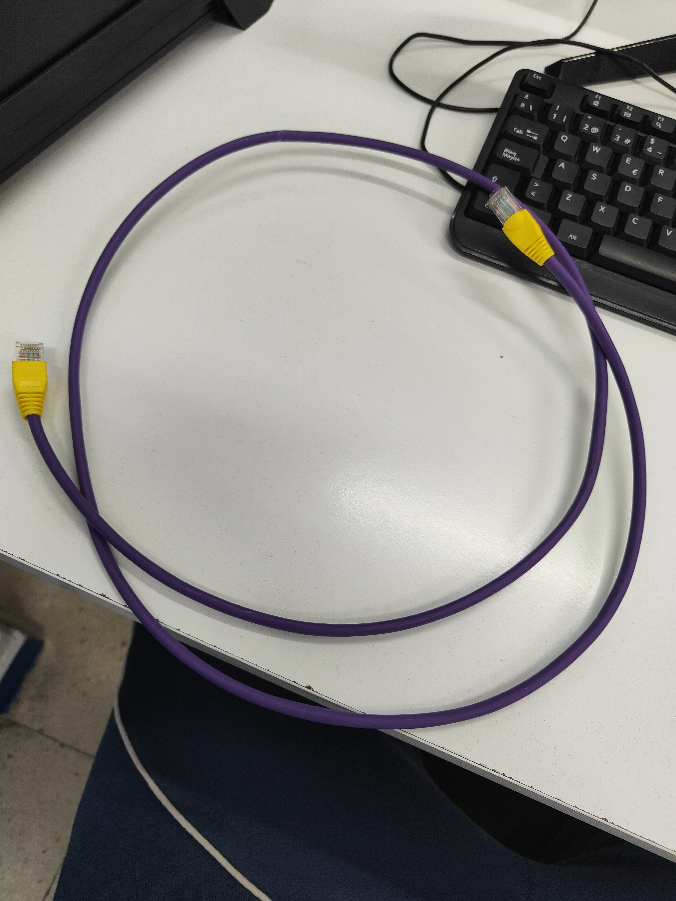
En esta practica, no me ha sido posible hacer útil el cable cruzado 568B, ya que he Cortado varias veces mal el cable y no ha llegado a funcionar todos los cables. No llegue a cortarlo mucho
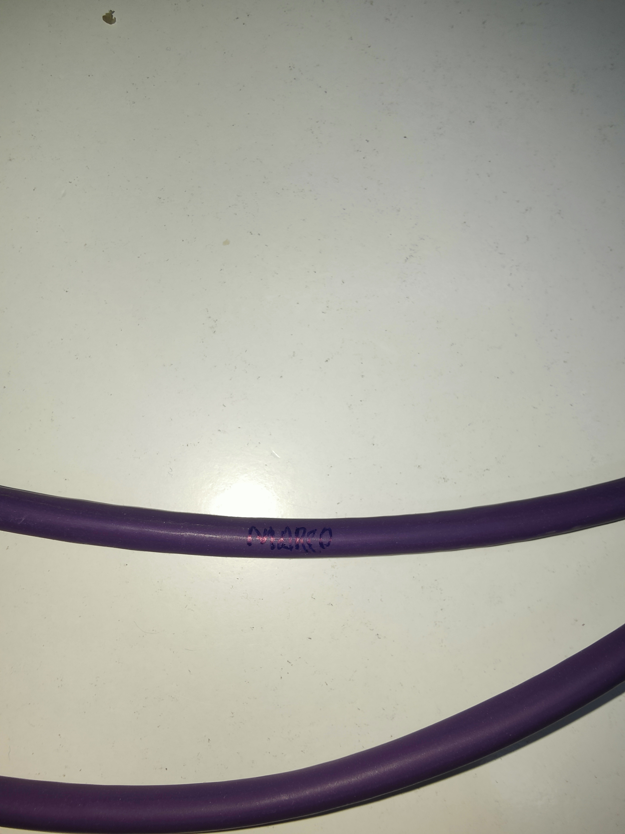

Fallaban 3 cables, con lo cual lo tuve que repetir un par de veces, pero no me dio tiempo a completarlo del todo.

Aquí uno de los conectores:


